Niekoľko prosieb na úvod

To, čo chceme ponúknuť, nie sú katechézy, ale materiály ku katechézam. Katechéza je to, čo sa môže vytvoriť medzi katechétom a adresátmi, ak sa splnia podmienky katechézy. Tie sa týkajú minimálne troch bodov: osoby katechétu, obsahu katechézy a adresátov katechézy.
Katechéta má byť čo najlepšie pripravený na odovzdanie posolstva. Príprava spočíva v tom, že si sám premedituje obsah, ktorý chce odovzdať a veľa sa modlí za seba, za tých a spolu s tými, ktorým má ohlasovať radostnú zvesť.
Obsah katechézy je vtedy kvalitný, ak sa prehĺbi poznanie; ak vieme ísť stále hlbšie v poznávaní základných právd, vtedy sa stávajú novými a sviežimi, a zároveň zostávajú dávnymi a osvedčenými.
Vzťahy. Miestom katechézy je kresťanská komunita. Ak sa nevytvoria a nevytvárajú vzťahy medzi katechétom a adresátmi, aj ten najkvalitnejší materiál pôjde úplne dostratena, nikdy neprebehne katechéza; budú to unudené stretnutia, ktoré duchovne uspia a nikdy nepreberú k životu. Preto hovoríme o materiáloch ku katechézam, a nie o katechéze. Tá musí prebehnúť ako iskra medzi vami a vašimi veriacimi.

Preto ak niekto čaká, že sa mu tu ponúknu veci, ktoré zoberie a prečíta ich svojim veriacim, nech veľmi rýchlo opustí tieto priestory.

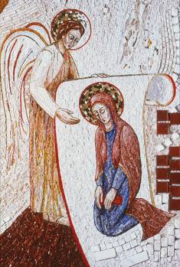
Ježiš, ktorého si, Panna, z Ducha Svätého počala...
(Radosť zo stretnutia s Bohom...)

Cieľ katechézy: počúvanie, schopnosť nechať sa obdarovať, radosť z povolania. Ako pomôcku môžeme použiť rozličné obrazy povolania Panny Márie. Ponúkame obraz z pápežskej kaplnky Redemptoris mater, ktorý zobrazuje Pannu Máriu započúvanú do Božieho posolstva. Myslím, že je vhodné neprebrať všetky témy na jednom stretnutí, ale by som si to rozdelil aj na dve – tri stretnutia.

Keď chceme hovoriť o počatí z Ducha Svätého, je dobre siahnuť po troch textoch Písma, ktoré nám o tejto udalosti prinášajú evanjelisti. Ešte predtým si však treba dobre uvedomiť, že výraz „zvestovanie“ nie je najšťastnejší. V podstate ho nikde v Písme nemáme. Máme: Anjel prišiel k nej a povedal...

Lukáš:
V šiestom mesiaci poslal Boh anjela Gabriela do galilejského mesta, ktoré sa volá Nazaret, k panne zasnúbenej mužovi z rodu Dávidovho, menom Jozefovi. A meno panny bolo Mária. Anjel prišiel k nej a povedal: „Zdravas’, milosti plná, Pán s tebou.“ Ona sa nad jeho slovami zarazila a rozmýšľala, čo znamená takýto pozdrav. Anjel jej povedal: „Neboj sa, Mária, našla si milosť u Boha. Počneš a porodíš syna a dáš mu meno Ježiš. On bude veľký a bude sa volať Synom Najvyššieho. Pán Boh mu dá trón jeho otca Dávida, naveky bude kraľovať nad Jakubovým rodom a jeho kráľovstvu nebude konca.“ Mária povedala anjelovi: „Ako sa to stane, veď ja muža nepoznám?“ Anjel jej odpovedal: „Duch Svätý zostúpi na teba a moc Najvyššieho ťa zatieni. A preto aj dieťa bude sa volať svätým, bude to Boží Syn. Aj Alžbeta, tvoja príbuzná, počala syna v starobe. Už je v šiestom mesiaci. A hovorili o nej, že je neplodná! Lebo Bohu nič nie je nemožné.“ Mária povedala: „Hľa, služobnica Pána, nech sa mi stane podľa tvojho slova.“ Anjel potom od nej odišiel.
Matúš:
S narodením Ježiša Krista to bolo takto: Jeho matka Mária bola zasnúbená s Jozefom. Ale skôr, ako by boli začali spolu bývať, ukázalo sa, že počala z Ducha Svätého. Jozef, jej manžel, bol človek spravodlivý a nechcel ju vystaviť potupe, preto ju zamýšľal potajomky prepustiť. Ako o tom uvažoval, zjavil sa mu vo sne Pánov anjel a povedal: „Jozef, syn Dávidov, neboj sa prijať Máriu, svoju manželku, lebo to, čo sa v nej počalo, je z Ducha Svätého. Porodí syna a dáš mu meno Ježiš; lebo on vyslobodí svoj ľud z hriechov.“ To všetko sa stalo, aby sa splnilo, čo Pán povedal ústami proroka: „Hľa, panna počne a porodí syna a dajú mu meno Emanuel,“ čo v preklade znamená: Boh s nami. Keď sa Jozef prebudil, urobil, ako mu prikázal Pánov anjel, a prijal svoju manželku. Ale nepoznal ju, kým neporodila syna; a dal mu meno Ježiš.
Ján:
A Slovo sa telom stalo a prebývalo medzi nami.

Zvestovanie?
Ako sme už povedali, nie je to ideálny výraz na to, čo sa odohralo medzi Máriou a anjelom. Treba dať pozor, aby sme nenabúrali modlitbu Anjel Pána a ľudovú úctu, ale treba i vysvetliť rozdiel medzi zvestovaním a povolaním... Zvestovať znamená povedať niečo, čo sa už udialo. Anjeli zvestovali pastierom, že sa im narodil Spasiteľ, Kristus Pán... Pri Panne Márii by sa tak strácal priestor pre jej slobodný súhlas, na ktorý Boh čakal, pretože on nikdy nevstupuje do ľudského srdca proti vôli človeka. Otvára sa nám tu priestor pre ohlásenie slobody a slobodnej spolupráce človeka s Bohom, ako i obrovská úcta Boha k človekovi, k svojmu stvoreniu, ktoré stvoril slobodné a túto slobodu rešpektuje. V tomto zmysle je nádherný text sv. Bernarda:
Z homílie svätého opáta Bernarda v Chválach Panny a Matky
(Hom. 4, 8-9: Opera omnia, Edit Cisterc. 4 [1966], 53-54)
Celý svet čaká na Máriinu odpoveď
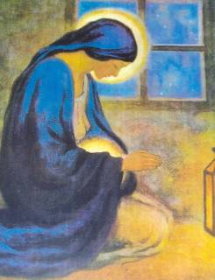
Počula si, Panna, počneš a porodíš; počula si, že nie z muža, ale z Ducha Svätého. Anjel čaká na odpoveď, lebo sa musí vrátiť k Bohu, ktorý ho poslal. Aj my, Pani, čakáme na slovo zľutovania. My, na ktorých bolestne dolieha výrok odsúdenia. Hľa, ponúka sa ti cena nášho vykúpenia; len čo dáš súhlas, budeme oslobodení. Všetkých nás stvorilo večné Božie Slovo, a hľa, umierame; tvoja krátka odpoveď nás obnoví a vrátime sa k životu. Prosí ťa o ňu, láskavá Panna, poľutovaniahodný Adam, vyhnaný so svojím úbohým potomstvom z raja; prosí ťa o ňu Abrahám i Dávid. Vrúcne po nej túžia všetci ostatní svätí otcovia, tvoji otcovia, lebo aj oni bývajú v kraji tône smrti; čaká na ňu celý svet, kľačiac pri tvojich nohách. A nie neprávom; veď od tvojho slova závisí potešenie chudákov, vykúpenie väzňov, oslobodenie odsúdencov a napokon spása všetkých Adamových detí, čiže celého tvojho rodu. Panna, neotáľaj s odpoveďou. Odpovedz rýchlo anjelovi, ba skrze anjela samému Pánovi. Povedz slovo a prijmi Slovo: povedz svoje slovo a počni Božie Slovo, vyslov pominuteľné slovo a objím večné Slovo. Prečo čakáš? Čo sa bojíš? Uver, vyznaj a počni. Pridaj k poníženosti odvahu a k hanblivosti dôveru. Teraz sa nijako nehodí, aby panenská skromnosť zabudla na múdrosť. V tejto jedinej veci sa neboj, múdra Panna, riskovať; lebo hoci sa hanblivosť milo prejavuje v mlčaní, teraz je potrebnejšie oddané slovo. Blahoslavená Panna, otvor srdce viere, pery vyznaniu a lono Stvoriteľovi. Hľa, ten, ktorého očakávajú všetky národy, klope vonku na dvere. Ak budeš váhať, on odíde a ty znova začneš s bolesťou hľadať toho, ktorého tvoja duša miluje. Vstaň, bež a otvor! Vstaň s vierou, bež s oddanosťou, otvor vyznaním! Povedz: „Hľa, služobnica Pána, nech sa mi stane podľa tvojho slova.“

Prijať dar
Ďalšou témou, ktorú môžeme premeditovať a ohlásiť pri uvažovaní nad tajomstvom počatia z Ducha Svätého je schopnosť nechať sa obdarovať. Boh a Otec nášho Pána Ježiša Krista, je ten istý ako Boh Abraháma, Izáka a Jakuba, a predsa je iný a nový. Neprichádza v prvom rade prijímať obety, ale prichádza dať seba samého. On prináša obetu. My sa máme nechať obdarovať... Zachariáš to nevedel, Panna Mária to v pokore vedela. Prijať dar...
Môžeme tu rozvinúť tému prijatia a dávania. Porovnať text o Zachariášovi, a text o Panne Márii. Idú jeden za druhým a iste viedol Duch Lukáša, aby to takto usporiadal. Je zaujímavé spraviť z toho jednu tému na celé stretnutie, nakoľko nevieme prijímať a stále máme pred sebou v prvom rade Boha Abraháma, Izáka a Jakuba, a nie Boha a Otca nášho Pána Ježiša Krista, ktorý nás prichádza obdarovať...
Zdravas, Mária...
Správnejšie i zrozumiteľnejšie by asi bolo: Raduj sa, Mária...! Raduj sa Sion...! Prichádza Pán. Téma radosti je aktuálna vždy, ale osobitne teraz s pápežom Františkom a s jeho novou exhortáciou Evangelii gaudium. Dá sa, myslím, rozobrať minimálne na celom jednom stretnutí. Samotný evanjelista Lukáš je evanjelistom radosti a vzdávania chvály. Stojí za zamyslenie, prečo v našom živote tak málo chválime Pána. Mária si radosť nenechala pre seba, ona patrí všetkému ľudu. A keď s radosťou odpovedala na Boží plán, hodila sa Bohu do náručia: vstáva a ponáhľa sa k Alžbete. Znova ide o prepojenie na Evangelii gaudium, ktoré zdôrazňuje prijímanie i dávanie. Otváranie seba i Cirkvi tým, ktorí nášho Pána ešte nepoznajú. (Zaujímavý klip k tejto téme: https://www.youtube.com/watch_popup?v=Vnt7euRF5Pg&vq=medium)
Jozef, neboj sa prijať...
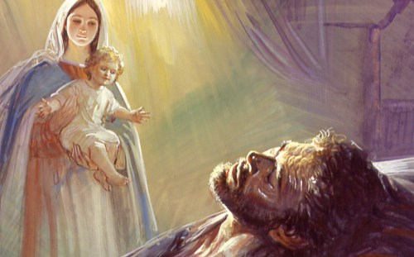
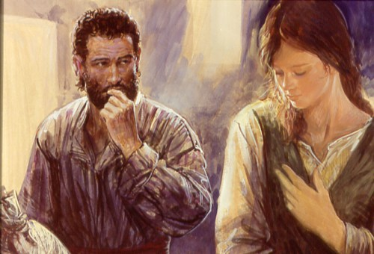
Odvaha prijať dar... Už sme o nej hovorili. Anjel povzbudzuje Jozefa, aby sa nebál prijať Máriu i toho, ktorý sa v nej počal, lebo je z Ducha Svätého. Jozef je veľký, pretože prijíma to, čo nie je od neho. Ako ťažko to niekedy vieme spraviť my. Ak som ja niečo nevymyslel, ak som ja nevytvoril, tak to nie je dobre. Dobré je iba to, čo je odo mňa. Jozef je veľký, lebo vie byť malý, vie prijať Máriu i Dieťatko... Chráni ich pred kameňmi, pred Herodesom, ale aj pred Mojžišovým zákonom, ktorý nám prikázal takéto ženy ukameňovať... Ako ľahko by sme sa pomýlili, keby sme nevložili srdce do riešenia problémov. Jozef bol človek spravodlivý, ale inou spravodlivosťou. Oveľa väčšou, ako je spravodlivosť farizejov a zákonníkov...

